山东大学 计算机科学与技术 学院
人工智能导论 课程实验报告

学号：202300130183 | 姓名： 宋浩宇 | 邮箱：202300130183＠mail.sdu.edu.cn
实验题目：四、8数码问题
实验过程：
（记录实验过程、遇到的问题和实验结果。可以适当配以关键代码辅助说明，但不要大段贴代码。）
为了使用A*算法解决八数码问题，首先确定该问题为搜索问题。
该问题有有限状态空间，每个状态之间能通过有限次操作算子达到，且每次操作的cost是固定且可计算可预测的，故该问题可以使用搜索算法来解决，也可以使用A*算法来得到最优解。
A*算法的实现如下：
首先定义需要的容器：
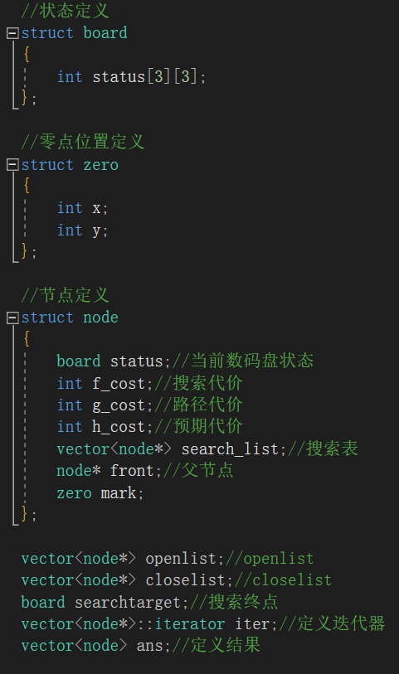
然后定义需要用到的功能函数：
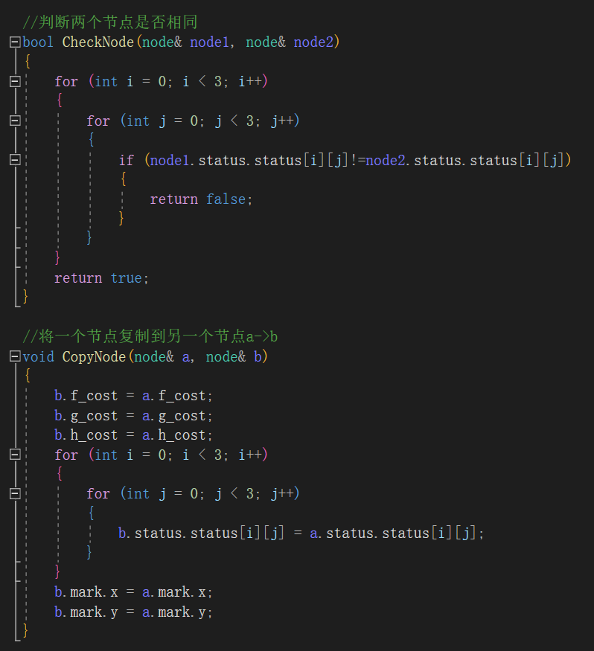
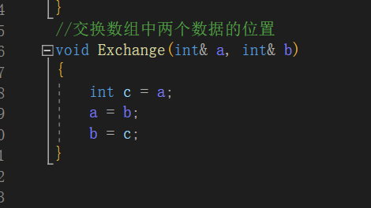
然后根据容器来完成h(x)和f(x)的计算函数：
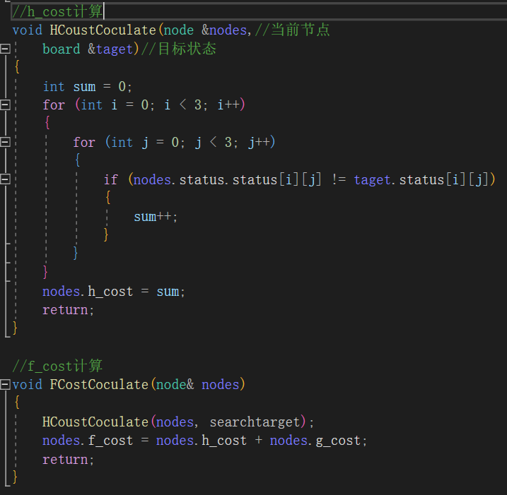
然后书写判定被处理节点是否存在于openlist和closelist中的函数
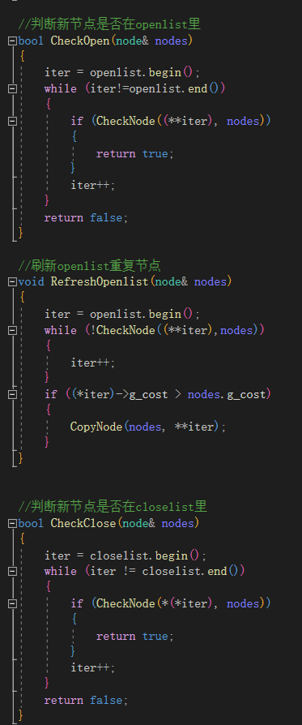
其中“刷新openlist重复节点”的函数是为了处理当搜索搜到与openlist中存在的节点状态相同的节点的时候保留最优解。
然后创建终点判定函数：
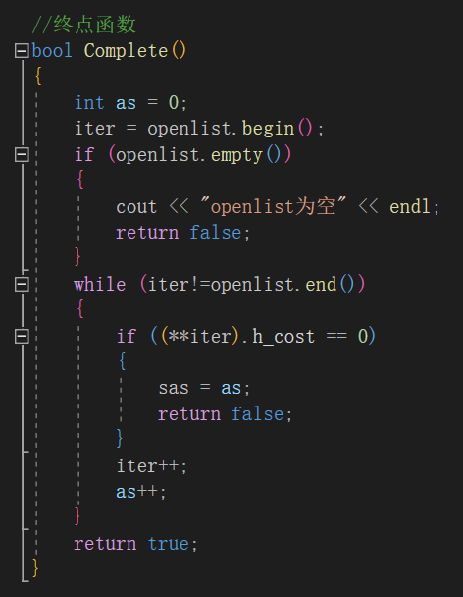
以openlist为空（问题无解）或搜到目标节点作为终点，下方iter迭代器是为了保证搜索到终点节点时保留下这个节点的地址的引用。
然后实现扩展节点的函数
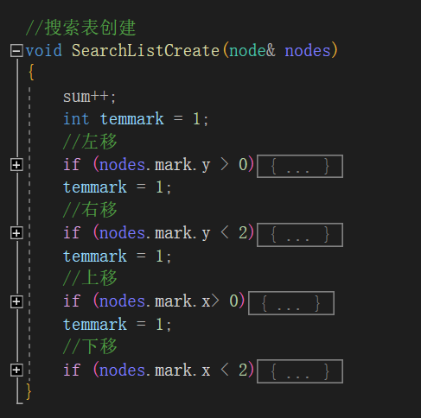
以其中的左移为例
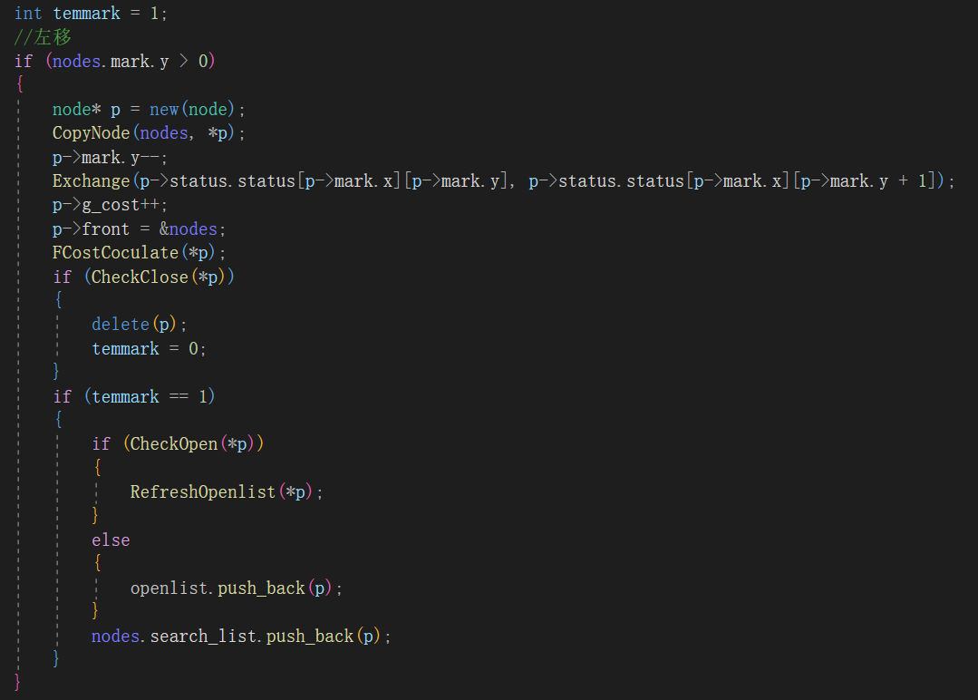
创建一个新的节点，先将原节点复制到新节点，再将新节点里的0和它左侧的数字交换位置，g(n)自增，并存下父节点的地址，然后计算新的f(n)的值。如果这个新的节点在closelist中，则删除这个节点，并通过temmark标记跳过下方对openlist的检查，如果它不在closelist中，则检查它是否在openlist中，如果在则刷新openlist留下最优解，如果它不在openlist中，则把它加入openlist作为待搜索节点。
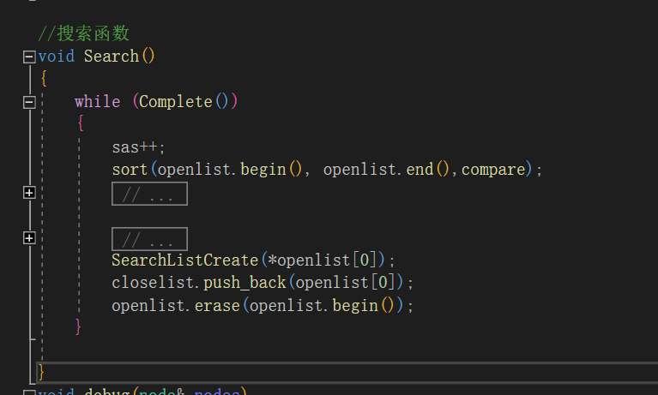
搜索过程如上，即先对openlist进行排序，选出f(n)最小的节点在对其进行拓展，并将该节点移入closelist中，然后重复上述过程直到搜索到终点状态或者openlist为空（无解）
需要补充的是，由于这里的sort（）需要进行对结构体指针的比较，故定义compare函数来作为sort（）的第三个参数来实现排序过程：
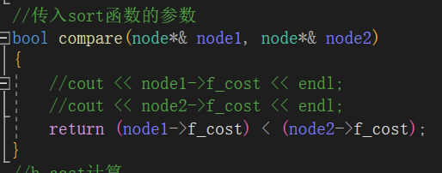
最后完善主函数
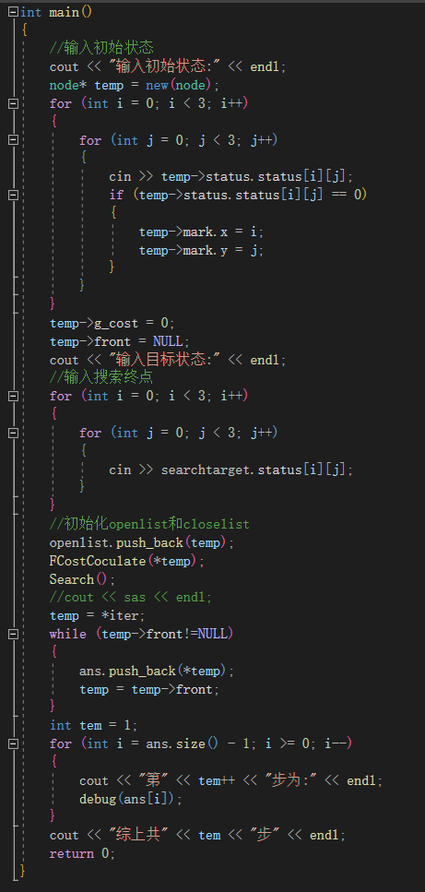
测试课本所给的数据，运行，成功
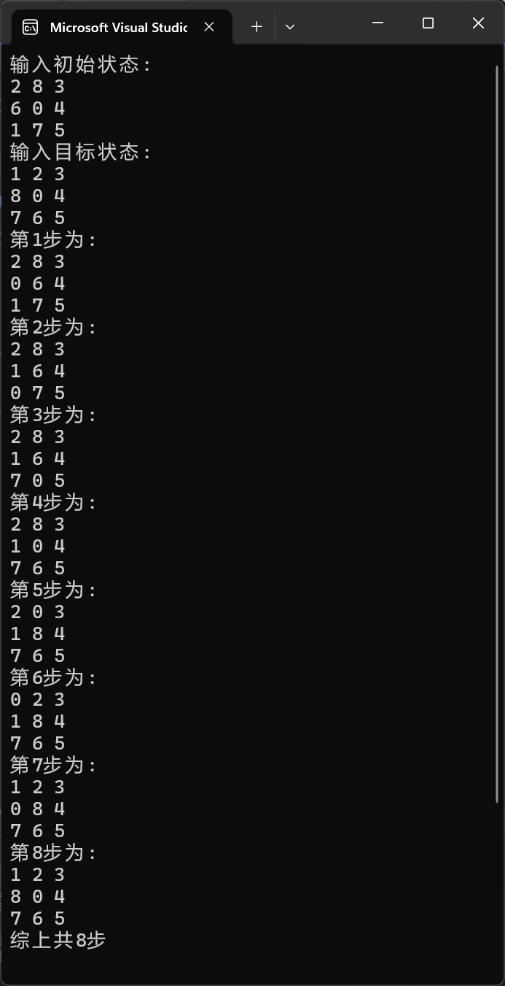
成功搜索到答案。
但由于算法本身没有进行优化，所以在测试更复杂的数据时产生了下述问题。
遇到的问题：
- 答案不是最优解
- 搜索时间过长
上述两个问题，第一个问题通过改进h(n)估价函数来解决，通过将计算曼哈顿距离的估价函数改为计算不在对应位置上的数字的个数/2向上取整的函数成功做到h(n)<=h*(n)搜到最优解；第二个问题通过将A*改为双向A*解决，效率提升大概为将原本需要的搜索时间缩短到1/20，但目前看来速度依然有限，考虑到计算过程需要反复遍历openlist和closelist，预计将用vector储存改为用map等哈希类数据结构来储存将节省大量时间，但因为需要重构代码故未执行。
结果分析与体会：
A*算法最重要的就是h(n)这个函数，这个函数的性能将决定A*算法的搜索速度和是否能搜索到最优解，在实际的算法实现中，这也是需要考虑和实验最多的部分。另外对于大部分的搜索算法，如果已知搜索终点，都可以使用双向搜索的方式来大大提高搜索效率，且如果使用的算法需要储存大量节点，并且因为需要进行查找操作而要多次遍历容器，那么使用哈希容器来储存是效率最高的。

